大连东软信息学院2022～2023学年第二学期

《劳动教育》项目报告

项目题目： | “向躺平说不”
学院名称： | 高等职业技术学院
系、班级： | 计算机21101
团队名称： | 不醒人事组
组长姓名： | 苏宇桐
任课教师： | 赵晶晶

马克思主义学院

一、基本信息
题目 |  | “向躺平说不”
"团队成员  10-12人 | 姓名 |  | 学号 | 班级 | 分工 | 联系方式
"团队成员  10-12人 | 苏宇桐 |  | 21107290104 | 计算机21101 | 统筹项目，撰写word文档与ppt，安排小组成员进行调查 | 17698223669
"团队成员  10-12人 | 金国炫 |  | 21107290105 | 计算机21101 | 辅助编写word文档，进行文档搜集 | 15834516486
"团队成员  10-12人 | 张润泽 |  | 21107290106 | 计算机21101 | 辅助编写ppt，搜集ppt素材与版式 | 19963761807
"团队成员  10-12人 | 施智文 |  | 21107290107 | 计算机21101 | 采访辅助 | 18870731168
"团队成员  10-12人 | 张雪轩 |  | 21107290102 | 计算机21101 | 采访辅助 | 18704383955
"团队成员  10-12人 | 罗泰程 |  | 21107290101 | 计算机21101 | 采访辅助 | 13885567061
"团队成员  10-12人 | 张震楠 |  | 21107290103 | 计算机21101 | 进行随机采访，调查收集群众意见 | 15665936789
"团队成员  10-12人 | 洪标 |  | 21107290125 | 计算机21101 | 负责采访拍摄 | 13074140582
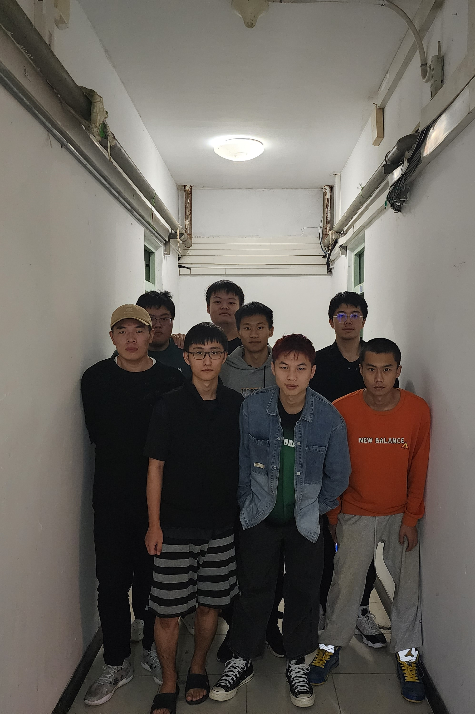
二、项目具体内容
选题背景及意义
躺平，是2021年的热词，它的含义不言而喻，就是放弃了努力奋斗，只想随波逐流。躺平文化会让现在的年轻人获得更高的幸福感，在无欲无求的状态之下，他们可以宣泄内心的压力，达到内心的满足感。如果要实现自己的目标，必须付出巨大的努力，可能就会有一半以上的人放弃付出努力，躺平就是放弃。
而寝室不仅是我们日常休息的港湾,同时也是我们学习的乐园,还是传播信息、交流思想、探讨问题、提升自我的重要领域。寝室生活占据了同学们日常生活的绝大部分时间，寝室文化是校园文化的重要组成部分，寝室是校园文化的窗口，寝室集体作为大学生基本群体组织相对于其他学生组织有着独特的功能和影响，所以在宿舍进行拒绝躺平的活动可以很好的得到反馈与效果。
实践过程
实践时间 |  | 大二下学期 | 实践地点 | 1A411,1A410
实践内容和结论
通过线下随机采访以及网上收集的资料，我们发现很多人用躺平当借口的人会美名其曰说躺平是不追名逐利，不与大众随波逐流，但其实这都是不努力不奋斗的借口。我们发觉了环境氛围等，对周围的影响，利用氛围带动周围，在一个好的环境中出现竞争力，使人们出现努力、上进的想法，从而脱离“躺平”。 在利用多人学习的氛围带动影响下使部分躺平的人也自行加入到了学习的氛围中，原本打算“躺平”的学生也学到了相应的知识，经过访谈得知，在多人学习的氛围中人们自己也会觉得应该加入到当前的行列中，而那些强制的督促以及强迫会使“躺平”变本加厉。并且使其更加难以改善。如何调整心态，铲除躺平的情绪产生因素，这样遇事“躺平”的习惯才能得到改善。
寝室不仅是我们生活休息的地方，它更是我们学习的一个重要阵地。在经过商讨后我们实施了一些措施在：课余我们会一起探讨学习，彼此提醒今天还有什么任务要完成，相互鼓励，相互交流，谈论今后的人生目标，对自己今后的学习和生活有着一定的规划。在期末复习和英语考级的重要时期，大家相互分享学习心得，共同进步，互相勉励。我们都知道，人改变坏境，坏境影响人。当然生活坏境对我们的学习也很重要，为此，在寝室坏境卫生方面，我们轮流值班，定期大扫除，争取在室友们共同努力下，获得文明寝室的荣誉称号。同时也不能忽略身体的锻炼，我们在宿舍会定期进行太极扇太极拳等等一些前身健体的项目，以及相约去操场跑步打球。
宿舍四张张桌子上都整整齐齐的堆放着各类书籍，专业书，在图书馆借的感兴趣的书，还有买的各种课外书等等。在作息时间上，寝室所有成员都达成一个共识：按时作息，早睡早起！每天早上大家集体起床，互相督促。因为有梦，所以坚持；因为坚持，所以有目标！而正是因为目标的确立，使得我们才可以不屈不饶，勇往直前的向着心中的象牙塔迈去！等着梦想成真的那一刻，怒放自己的生命，充实自我，实现自己的最大价值！
个人心得
1 | 苏宇桐：通过资料的收集与调查，发现了当下很多人都存在的通病，就是喜欢传统意义的“躺平”，不思进取。我们作为新时代的大学生，切记要杜绝如此，上进心是我们都应当具备的品格。
2 | 施智文：作为当代年轻人，国家未来主力部分的继承人，我们应该心怀远方拒绝躺平，也许躺平会是我们平时释放压力的口号，但是我们都应该不断向前，提升自我，为更好的成为祖国可靠的主力军。
3 | 金国炫：不要躺平，在坎坷和磨难中学会沉淀自己，在得与失间找到属于自己的生活方式，来不及规划，只能朝着目的前进，将来都是一步步走出来。
4 | 张润泽：拒绝躺平，做有为青年！生活并无完美，与其让生活带来更多的沮丧与抱怨，不如坚持着一份信念，相信通过努力可以让生活变得更好！
5 | 张震楠：通过劳动教育可以提高我们的劳动素养，促进良好的劳动习惯和积极的劳动态度，使我们明白“生活靠劳动创造，人生也靠劳动创造”的道理。
6 | 张雪轩： 通过劳动，也是让我养成了一个好的习惯，懂得做一些事情，不但是要去坚持，同时也是一种责任，一种义务，而劳动自己也是要经常的去做，不但锻炼了自己，也是让自己得到成长有了收获。
7 | 罗泰程：劳动启示我们无论做什么事情，都必须持之以恒，不达目的誓不罢休。劳动如此，学习如此，工作也如此只有认定目标，脚踏实地，才能“绳锯木断，水滴石穿”。我会在以后的人生道路上，发扬吃苦耐劳的优秀品质，正视一切挫折，不屈不挠，勇往直前。
8 | 洪标：每一位奋斗劳动的人都是积极向上的，都是这世间的美好，丰富着我们，感染着我们。
三、项目考核
1、团队考核从劳动实践实施和展示效果80%，（包括主题、难度、创意20%，视频制作、项目报告、PPT质量50%，文档排版10%）、团队风采20%两个维度进行综合评分，如有特色做法，将酌情加分；
2、团队成员个人得分是团队项目总分乘以权重，权重系数的评定依据成员在项目实施过程中的贡献大小、承担的工作量、完成质量、团队合作态度等综合评定，由团队队长根据成员贡献确定，其中1、0.95各不超过2人，0.9、0.85在2-4人，其余系数0.8或0.7。个人成绩分数取整。
四、调研问卷、书目等其他特色做法

